Verslag 41e pensiorenwandeling 30/04/20 corona, de leider & Petriek
Je mag voorlopig maar met maximaal 1 vriend gaan wandelen. Freddy, de leider, en ik gingen op pad. Elk met een sixpack in zijn rugzak. Er werden 6 laafpauzes ingelast.
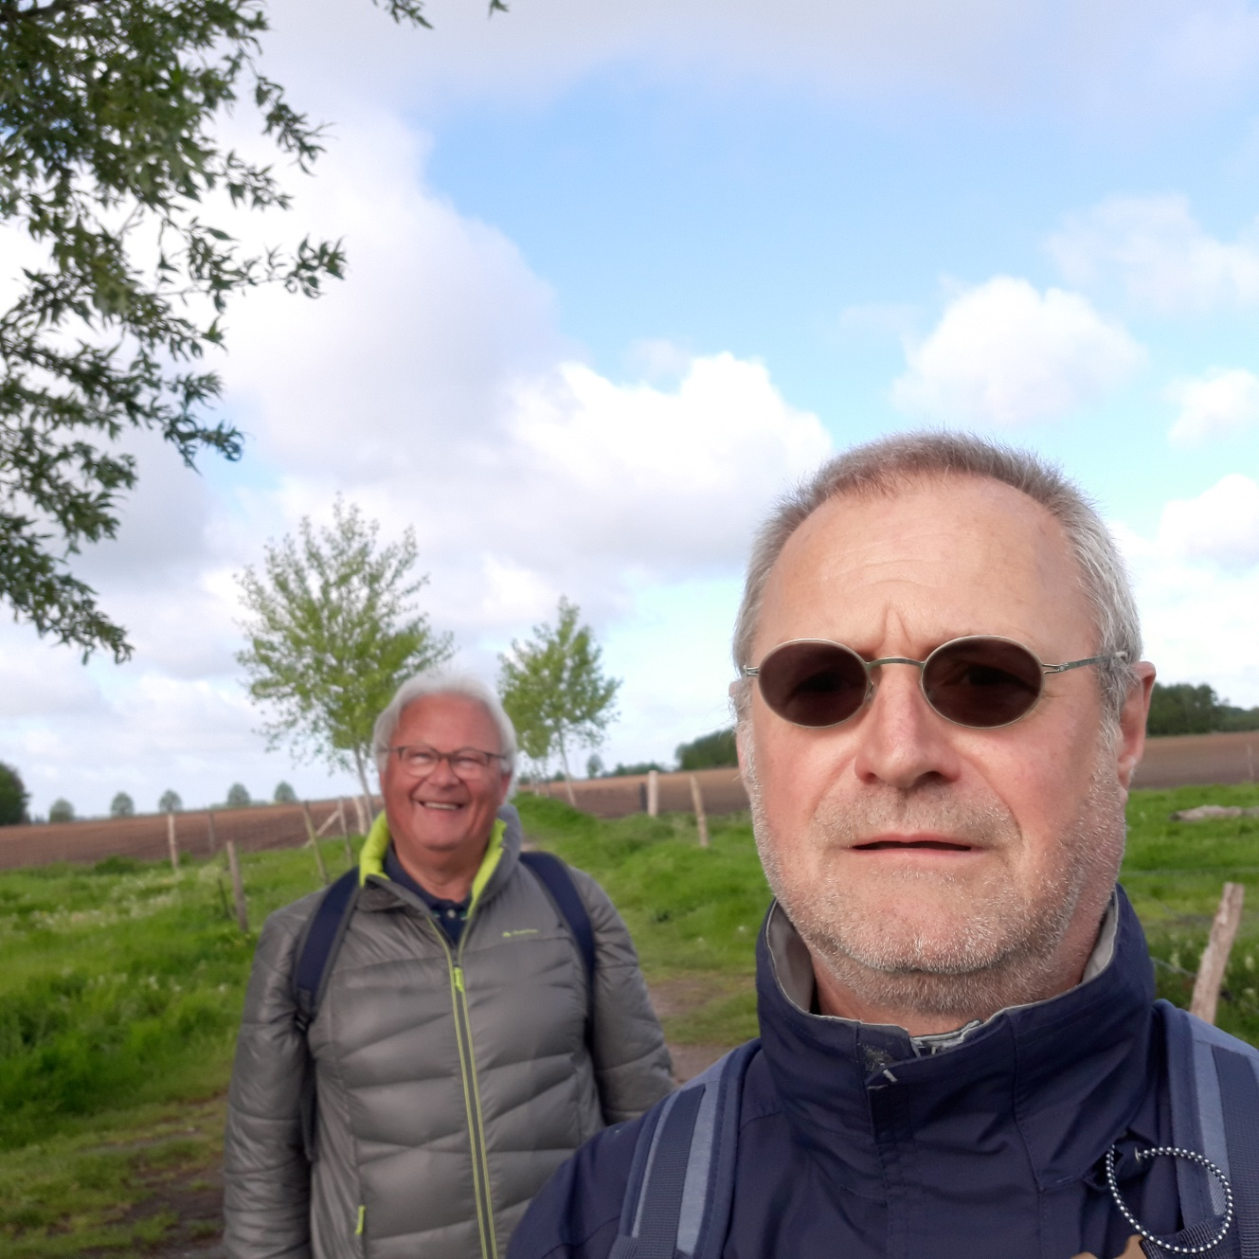
Frank en Linda leerden, ons vorig jaar 2 nieuwe projecten van Natuurpunt kennen. Het eerste was rechtover het boerenparlement waar grondwatermeters aangebracht waren. Nu kan je daar ook een prachtig kronkelend wandelpad door het Berhoutbos volgen. Het lijkt wel een sprookjesbos.
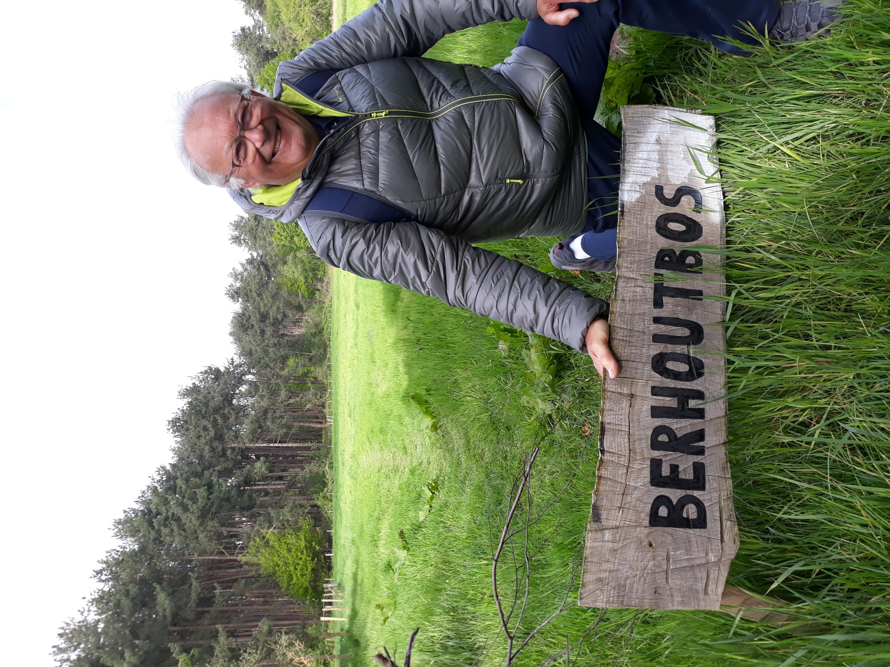
Het tweede project bestond erin opnieuw een prachtig wandelpad aan te leggen maar dan in het Eikenbos (volgens Jeroen) , net naast waar dokter Ryckaert woonde. Tussen die twee bossen van Natuurpunt zagen we geen ree maar een “Dam-dam-dam Dam-dam-di-doe-bie-doe-bie-Dam-dam-dam Dam-dam-di-doe-bie-doe-bie-damhert. We waren zo content als een klein kind.
We kwamen een man met een hond tegen en Freddy sprak hem aan. Hij herkende hem van jàààren terug van in het …, hoe kan het ook anders, ik had echt niets anders verwacht, van in het “Ahrntal” natuurlijk. Terug was Freddy zo content als een klein kind. Volgens mij bestaat er ook tegen maniakaal-Ahrntal-enthousiasme nog geen vaccin.
Veel later toen, na 18, km onze wegen scheidden aan Meirlarebrug bleven we wat praten met een magneetvisser. Hij had al een geld- of juwelenkoffertje opgevist maar het was, spijtig genoeg, leeg.
Als de coronamaatregels blijven zoals ze vooropgesteld zijn, dan mogen er 3 vrienden samen gaan wandelen. In overleg met de leider besloten we dat dit zou worden: de inrichter en de twee oudste. Dus we zouden op 28/05/20 Marc onder de arm nemen, letterlijk en figuurlijk, als het al kan voor hem. We kunnen onze kilometers in overleg aanpassen natuurlijk.
Nog goed dat ik indertijd een cursus “Een goed luisterend oor” gevolgd heb want anders is het een onmenselijke opgave, 5 u alleen op tocht met de leider. Moest het nog praat voor de vaak zijn, ja … dan kunt ge het nog langs één oor binnenlaten en direct langs het ander oor buiten laten maar neen. Geen enkel serieus onderwerp werd gemeden. Je kan me er niet van verwijten dat ik het ei uit zijn gat vroeg, neen het kwam er vanzelf uit. Er werd menig boekje open gedaan en menig grote tippen van de sluiers onthuld. Ik heb de indruk dat er geen geheimen meer zijn. Met open mond aanhoorde ik een spraakwaterval. Ik vraag me af wanneer Freddy ademt tijdens het wandelen. Dat op zich is al een serieuze truc special.
Het was mij een ware eer en genoegen, een voorrecht, om met de leider alleen op stap te mogen gaan. Ze kunnen mij dat niet meer afpakken.
Groeten,
Petriek, i.o.v. Fred(dy), dé Leider.

